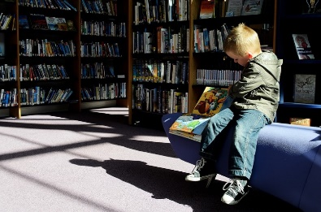Nom : ____________________________

Cours 67 : Les probabilités : Le dénombrement et les modes de représentation

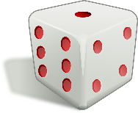Alors une __________________________ signifie que cette expérience relève du hasard.

On peut exprimer la probabilité qu’un évènement se produise à l’aide d’une fraction.

Nombre de résultats favorables

P =

Nombre de résultats possibles

Extension

*(représente les résultats possibles d’une expérience aléatoire simple ou composée,*

*on utilise les accolades)*

Je lance un dé à 6 faces. Quelle est la probabilité d’obtenir un 2 ou un 3?

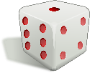 {2,3}_____ donc, P(2 ou 3) =

{1,2,3,4,5,6}

Je lance un dé à 6 faces et une pièce de monnaie. Quelle est la probabilité d’obtenir un 2 et pile?

*Premier lancer Deuxième lancer Résultat*

{2}_____ P(2) = {P}_____ P(Pile) = x =

{1,2,3,4,5,6} {P,F}

{ (1,P), (1,F), (2,P), (2,F), (3,P), (3,F), (4,P), (4,F), (5,P), (5,F), (6,P), (6,F) }

Diagramme en arbre

*(représente les résultats possibles d’une expérience aléatoire simple ou composée)*

Vincent a un sac de billes qui contient 3 billes rouges et 2 billes vertes.

Après son premier tirage, il ne remet pas la bille dans le sac. Quelle est la probabilité de tirer une bille rouge suivi d’une bille verte?

*Premier tirage Deuxième tirage Résultat*

(R) (______)

(R)

(V) (______)

Départ

(R) (______)

 (V)

(V) (______)

Réponse :

Diagramme en arbre

Vincent a un sac de billes qui contient 3 billes rouges et 2 billes vertes.

Après son premier tirage, il ne remet pas la bille dans le sac. Quelle est la probabilité de tirer une bille rouge et une bille verte?

*Premier tirage Deuxième tirage Résultat*

(R) (R,R)

(R)

(V) (R,V)

Départ

(R) (V,R)

 (V)

(V) (V,V)

Réponse :

**S’il y a plusieurs _______________, il suffit ________________ les résultats possibles.**

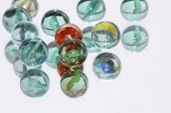La grille ou le tableau à double entrée

*(représente les résultats possibles d’une expérience aléatoire à deux étapes)*

Une expérience aléatoire consiste à lancer un dé à six faces et piger une bille dans un sac ou il y a une bille jaune, une bille rouge et une bille verte.

Complète le tableau, il y a des espaces vides.

|  |  |  |  |  |  |  |
| --- | --- | --- | --- | --- | --- | --- |
| Dé  Billes | **1** | **2** | **3** | **4** | **5** | **6** |
| **J** | (J,1) | (J,2) |  | (J,4) |  | (J,6) |
| **R** | (R,1) |  | (R,3) | (R,4) | (R,5) |  |
| **V** |  | (V,2) | (V,3) |  | (V,5) | (V,6) |

Quelle est la probabilité d’obtenir un chiffre pair et une bille rouge? ___________

Quelle est la probabilité d’obtenir le chiffre 3 et une bille rouge ou verte? ___________

Le réseau

*(représente les résultats possibles d’une expérience aléatoire à plusieurs étapes indépendantes)*

Une expérience aléatoire consiste à lancer un dé à six faces et une pièce de monnaie.

*Résultats possibles Résultats possibles*

*avec le dé avec la pièce de monnaie*

1

2

3 Pile

4 Face

5

6

Voici l’univers des résultats possibles

{ (1,P), (1,F), (2,P), (2,F), (3,P), (3,F), (4,P), (4,F), (5,P), (5,F), (6,P), (6,F) }

Quelle est la probabilité d’obtenir un nombre impair et face? __________

Quelle est la probabilité d’obtenir un deux et pile? ___________

Le diagramme de Venn

*(représente les résultats possibles d’une expérience aléatoire à une seule étape)*

Dans un boulier, on retrouve 15 boules numérotées de 1 à 15. On s’intéresse à la probabilité de tirer un nombre pair et inférieur à 8.

Complète le diagramme en plaçant les chiffres aux bons endroits 😊

*Nombres pairs nombres inférieurs à 8*

Donc, la probabilité d’obtenir un nombre pair et inférieur à 8 est de _______________

Associe ces représentations à la définition vue aujourd’hui.

1. Extension 4. Diagramme en arbre
2. La grille ou le tableau à double entrée 5. Le réseau
3. Le diagramme de Venn

Représente les résultats possibles d’une expérience aléatoire à une seule étape.

________

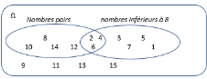

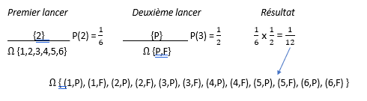

Représente les résultats possibles d’une expérience aléatoire simple

ou composée, on utilise les accolades. ______

Représente les résultats possibles d’une expérience aléatoire

simple ou composée. _______

______

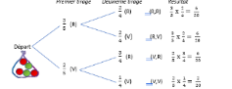

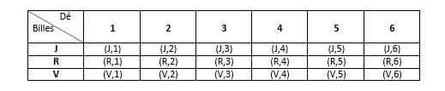

Représente les résultats possibles d’une expérience aléatoire

à deux étapes. _______

________

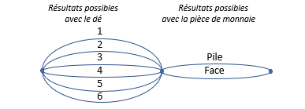

Représente les résultats possibles d’une expérience aléatoire à

plusieurs étapes indépendantes. _______

________

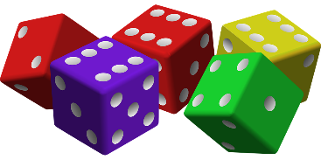

*Super*